Наименование:  Полка Вт504  800х540х740 | Вт504
Изделие соответствует:  ГОСТ 16371-93 МЕБЕЛЬ, ОТУ | Вт504

СХЕМА СБОРКИ

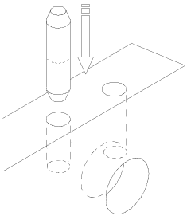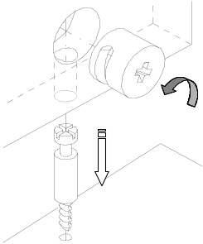
А
Б
5ф
1ф
2а
2б
3
1
4ф
6ф
3ф
Спецификация деталей Комплектность фурнитуры

Поз. | Наименование | Размеры, мм | Кол-во |  | Поз. | Наименование | Кол-во
1  2а  2б  3 | d.ГВт.01.012.010  d.ГВт.02.002.010  d.ГВт.02.002.011  d.ГВт.06.002.010 | 800х520  440х400  440х400  670х806 | 1  1  1  1 |  | 1ф | Болт миниф.34 мм | 11
 |  |  |  |  | 2ф | Заглушка минификса | 11
 |  |  |  |  | 3ф | Ножка нерег.один. | 4
 |  |  |  |  | 4ф | Профиль накладной самокл. | 2
 |  |  |  |  | 5ф | Шкант 8*36 | 8
 |  |  |  |  | 6ф | Эксцентрик миниф. | 11

Порядок сборки

Сборку рекомендуется производить вдвоем. Крепление деталей и фурнитуры производить по имеющимся на щитах отверстиям. В отверстия крышки поз.1 и стенки задней поз.3 вбейте шканты поз.5ф (узел А), установите эксцентрики поз.6ф в стенки боковые поз.2а, 2б и в крышку поз.1 так, чтобы стрелочка показывала на направление отверстия (узел Б). Установите ножки нерегулируемые поз.3ф в стенки боковые поз.2а,2б. Во все муфты вкрутить болты минификса поз.1ф. К боковым стенкам поз.2а, 2б присоединить крышку поз.1, затянуть эксцентрики поз.6ф. К образовавшейся конструкции присоединить заднюю стенку поз.3, затянуть эксцентрики поз.6ф, вставить заглушки поз.2ф.

Гарантийный срок эксплуатации 18 месяцев со дня продажи мебели.

УКРАИНА г. Харьков ЗАО «Новый Стиль» ул. Комсомольское шоссе, 88
Тел. (+38 057) 752-27-04, 752-27-05, 752-27-06, 752-27-07, 752-27-08 Факс. 751-80-77

